Laser Pointer
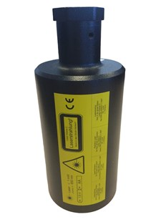
Technische gegevens
Batterijen 2 x 1,5 Volt Mignon AA, Laser met 3 Volt laserklasse 2, nauwkeurigheid +/- 0,5 mm/M, rode laserpunt met 30 meter bereik, op elke boorinstallatie te gebruiken, aansluiting naar keuze, spatwaterdicht en slagvast, nauwkeurig middelpuntaanduiding bij boringen onder een hoek.
Materiaal
Behuizing gemaakt van aluminium.
Snel en eenvoudig te monteren op uw boorinstallatie.
Aansluiting 1¼ UNC.
Toepassing
Met de hand aanschroeven op de booras tot aan aanslag. Inschakelen van de laser pointer op aftekening waarna u uw boorstatief kunt fixeren.
Voordelen
Tijd- en geldbesparend
Op iedere boorinstallatie te monteren
Voor boringen onder een hoek
Voor nauwkeurige maatvoering bij doorvoeringen in wanden en vloeren
Snel, makkelijk en nauwkeurig instellen van de boorinstallatie
Spatwaterdicht en schokbestendig
